**Непосредственно образовательная деятельность в старшей группе по нравственно-патриотическому воспитанию**

**«Наша Родина – Россия»**

**Цель:** Развивать у детей чувство патриотизма и любви к своей Родине.

**Задачи:**

**Образовательная:** Продолжить формировать у детей представление о России как о родной стране; формировать уважительное отношение к государственным символа, президенте;  
Знакомить детей с понятием о Родине малой и большой;  
Учить отвечать на вопросы взрослого, строить простые распространенные предложения; Расширять словарный запас за счёт имён существительных (родители, мама, папа, сестра, брат, бабушка, дедушка, дом, страна, город, Родина) и имен прилагательных (Родная, родной, большая, малая)  
**Развивающие:** Развивать внимание и память – узнавать на  картинках флаги и гербы Развивать выдержку, умение соблюдать правила игры;  
 Развивать память, сообразительность, находчивость.

**Воспитательная**: Воспитывать патриотические чувства, любовь к родной стране. Формировать гражданско-патриотические чувства  
Словарная работа: родная, родная сторона, Родина, Россия, большая Родина, малая Родина, Крым,

**Ход НОД:**

(Начинаю деятельность с приветствия в кругу, дети выполняют движения в соответствии с текстом).

**Воспитатель:**  
Здравствуй, небо голубое,  
Здравствуй, солнце золотое,  
Здравствуй, вольный ветерок,  
Здравствуй, маленький дубок,  
Мы живем в родном краю,  
Всех я Вас приветствую!

**Воспитатель**:

- Дети, что же это за камень? А камень – не простой, на нем что-то написано. Вам интересно, что написано? Я вам прочту, а вы слушайте внимательно:

Направо пойдешь – далеко не уйдешь.

Прямо пойдешь – в чужую группу попадёшь.

Налево пойдешь – много интересного найдешь.

Дети, куда же пойдем?

Дети:

- Налево.

Воспитатель:

- А где левая сторона?

Дети показывают на левую сторону.

Воспитатель:

- Ну, что же, в путь! Ребята, нам дорогу преградили волшебные ворота, и письмо здесь лежит (читаю письмо).

Здравствуйте дети! Мы ворота не простые, а волшебные, если ответите на все наши вопросы , мы откроемся, если нет, тогда не сможете пройти.

Воспитатель: Ну что ребята постараемся?

- Ребята, как называется наша огромная страна, в которой мы живем? (Россия).  
- Да, наша Родина - Россия!  
- Посмотрите ребята на карту. Покажите мне, пожалуйста, где расположена наша Россия (выходит ребенок и показывает).  
- Ребята, как называется столица нашей Родины? (Москва)  
- Как зовут президента нашей страны?  
– Назовите государственные символы России. (Герб, флаг, гимн.)  
Воспитатель: Но это еще не все, нам нужно – найти флаг нашей страны среди других. (Раскладываются изображения флагов, дети выбирают из предложенных флаг России.)

Белый цвет – березка,  
Синий неба цвет,  
Красная полоска –   
Солнечный рассвет  
- А сейчас найдите герб нашей страны. (Раскладываются изображения, дети выбираю из предложенных ,герб России.)        
  (ребенок читает стихотворение):  
У России величавой  
На гербе орел двуглавый,  
Чтоб на запад, на восток  
Он смотреть бы сразу мог  
Сильный, мудрый он и гордый.  
Он – России дух свободный.  
- А что же такое гимн? (Гимн - это самая главная песня страны. Гимн слушают стоя.)  
– Правильно! У каждой страны свой гимн. Сейчас мы послушаем гимн России.

Воспитатель: Ребята смотрите, ворота открылись, и мы можем путешествовать!

( Под музыку дети шагают, преодолевают препятствия)

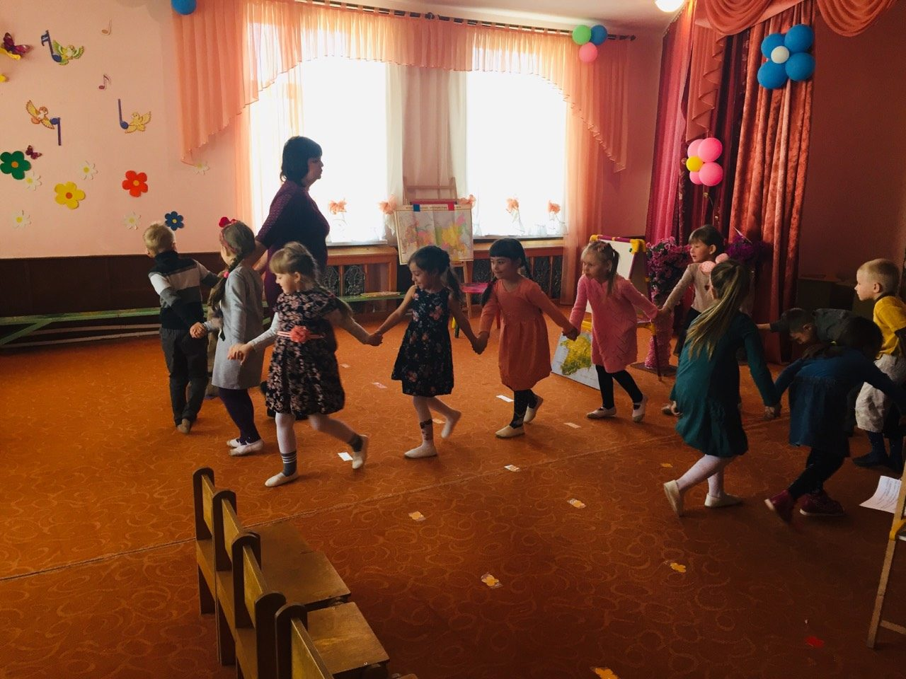

Дети проходят в зону **«изба».**

Воспитатель: Дети куда мы попали? Посмотрите, сколько здесь интересных вещей. Где же мы?

Дети:

- В русской избе.

Воспитатель:

- А почему вы решили, что это изба?

Дети:

- Потому что здесь стоят самовар, печка, деревянная посуда.

Воспитатель: показывает чугунок.

- Дети, что это?

Дети:

- Чугунок.

Воспитатель:

- Для чего нужен чугунок?

Дети:

- В нем варили кушать.

Воспитатель: показывает лапти.

- Дети, а это что?

Дети:

- Лапти.

Воспитатель:

- А для чего нужны лапти?

Дети:

- Их одевали на ноги.

Раздается звук плача ребенка.

Воспитатель:

- Дети, что это за звук? Кто плачет?

Достает из колыбельки куклу.

Воспитатель:

- Дети, посмотрите, вот кто у нас плачет – малыш. это кукла-малыш, Он только сегодня родился, поэтому он и плачет. Давайте его покачаем.

Ребенок, доставший куклу, качает, плач стихает.

Воспитатель: Что-то его напугало, и он проснулся. Как же ему помочь?

Мы узнаем, если соберем картинки пазлы.

( Делимся на три команды)

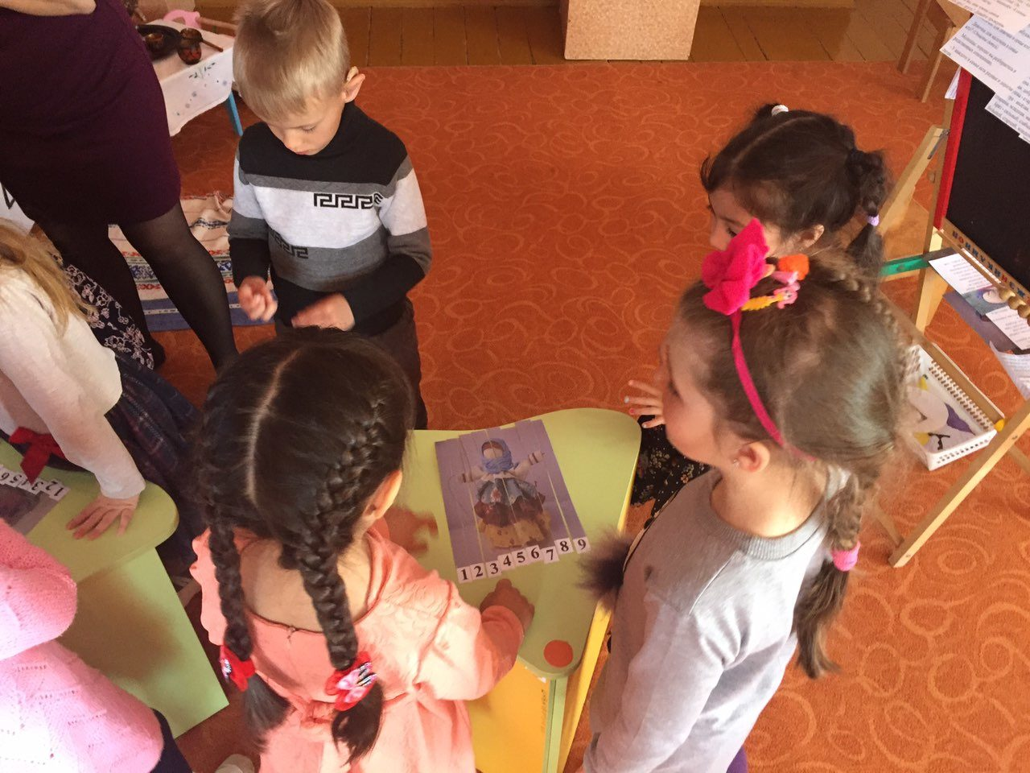

Воспитатель: Что у нас получилось? (куклы)

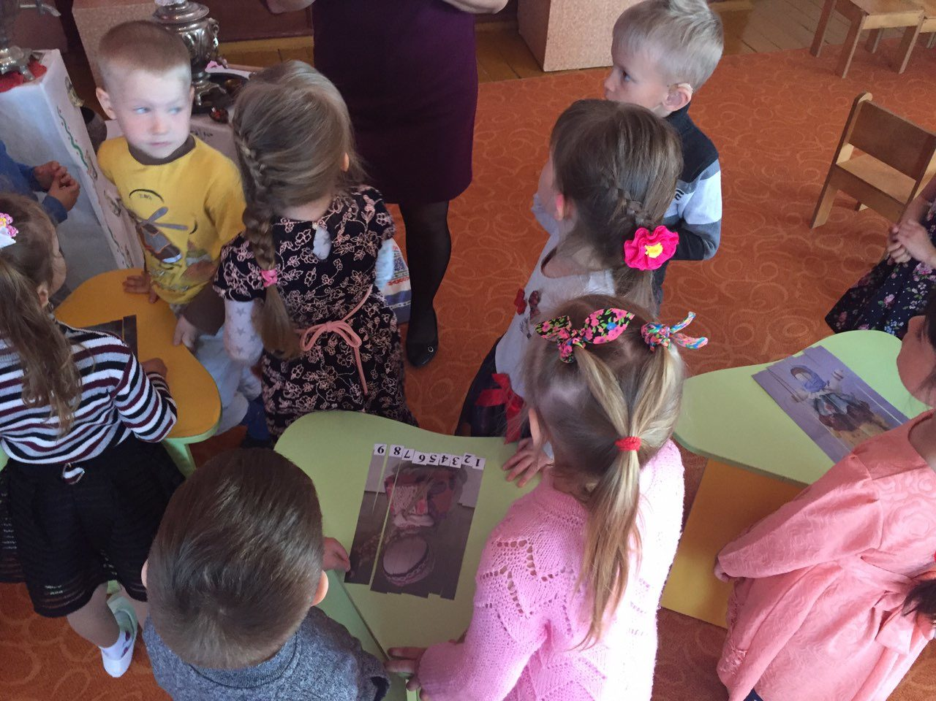

Как думаете, какая кукла поможет успокоить малыша? ( кукла – пеленашка)

Надо положить в кроватку куклу «Пеленашку», она его успокоит.) Воспитатель кладет в кроватку куклу «Пеленашку» приговаривая:

Сонница-бессонница,

Не играй моим дитятком,

Играй этой куклой.

**Пеленашка** – древнейшая кукла- оберег. Пеленашка находилась в люльке до крещения ребенка. При крещении младенец приобретал статус человека. Эту куклу хранили в семье, вместе с крестильной рубашкой. Кукла легка в изготовлении, для нее использовались куски ношеной, чаще домотканой одежды. Дети даже могли играть этой куклой.

А еще была куколка колокольчик.

**Колокольчик - куколка-**символ добрых вестей в дом. Живет такая куколка над входной дверью и приглашает в дом радость и приятные события.  
Эта разноцветная тряпичная куколка, одетая обязательно в три юбки, была символом добрых вестей и хорошего настроения. Она несла радость в дом, и подобные обереги было принято дарить друзьям и родственникам, чтобы пожелать им счастья в жизни.  
Эта куколка веселая, задорная, приносит в дом радость и веселье. Оберег хорошего настроения. Даря Колокольчик, человек желает своему другу получать только хорошие известия и поддерживает в нем радостное и веселое настроение.

**Кукла - травница**   традиционно наполняется различными травами, которые укрепляют здоровье человека, успокаивают его, оказывают антибактериальное действие. Такой оберег всегда находился у постели больного, так как считалось, что Травница поможет человеку вернуть здоровье.  Травница Кубышку часто давали детям. Считалось, что чем больше ребенок будет играть с берегиней, тем крепче будет его здоровье.

Воспитатель:  С давних времен, когда ребенок рождается, родители ему придумывают имя. Давайте и мы придумаем нашему ребеночка имя, но только имя будет не простое, а старинное. Дети, какие вы знаете русские старинные имена?

Добрыня – добрый, Милан – милый, Ярослав – сильный, славный, Макар – счастливый, Владислав – владеющий славой, Богдан – Богом данный, Борис – борец, Елисей – спаситель живого.

Дети предлагают имена, выбирают одно имя - ребеночка называю Макарушка.

Воспитатель:

- Дети, а вы знаете, что сейчас, пока ребеночек маленький, его все будут называть ласково Макарушка. А когда он вырастет, то его уже будут называть Макаром. Мы растем, и имя наше растет. А вы знаете, как вырастет ваше имя? Как вас будут называть, когда вы станете большими?

Ответы детей: Сейчас меня зовут Ваня, а когда я вырасту, меня будут звать Иваном и т. д.

Воспитатель:

Что такое семья? *(Ответы детей: родня, родственники, близкие люди)*.

- Сегодня мы поговорим о семье и о том, как нужно относиться к своим самым близким людям.

Семья нужна всем живым существам. Потому, что новорождённый малыш - одно из самых беспомощных созданий. Он должен быть накормлен и защищён. А семье сделать это намного легче.

- А знаете ли вы, кем члены семьи приходятся друг другу? Давайте проверим.

Поиграем в игру *«Назови родственников»*

Мальчик для папы и мамы кто?

Мальчик для дедушки и бабушки?

Девочка для папы и мамы?

Девочка для дедушки и бабушки?

Папа для дедушки и бабушки?

Мама для дедушки и бабушки?

Мальчик для девочки в семье кто?

Девочка для мальчика в семье кто? *(Ответы детей)*.

Молодцы, хорошо вы разбираетесь в родственных отношениях.

- У каждого в семье есть родные и дорогие люди.

**Дидактическая игра "Подбери признаки"**

- А какие же они, родные и дорогие нам люди? Расскажите о своих родственниках, какие они?

Подберите как можно больше слов, которые расскажут о маме, папе, дедушке, бабушке и т. д.

Мама *(какая)* - добрая, красивая, терпеливая, ласковая, нежная, умная, требовательная:

А что мама умеет делать? *(шить, готовить, стирать, мыть)*

Папа - строгий, умный, сильный:

А папа что умеет делать? *(мастерить, пилить, копать, пылесосить)*

Бабушка - старенькая, добрая, отзывчивая, ласковая, доброжелательная, седая:

Дедушка - старый, мудрый, седой:

Сестра - весёлая, задорная, непоседливая, старшая, младшая, маленькая, большая:

Брат - сильный, слабый, маленький, большой, старший, младший, подвижный:

- А сейчас поиграем в игру *«Какая ваша семья»*

(Названные комплименты располагаются в виде лучиков, прикрепляемых к желтому кругу из бумаги.)

Родная, дружная, счастливая, трудолюбивая, хозяйственная, спортивная, культурная,

крепкая, жизнерадостная, гостеприимная, здоровая.

- Как вы думаете, что разрушает семью?

(Слово прикрепляется в виде вырезанных из бумаги тучек, которые закрывают солнышко.)

Ссоры, обиды, непонимание, невнимание, непослушание, лень, неправильные поступки.

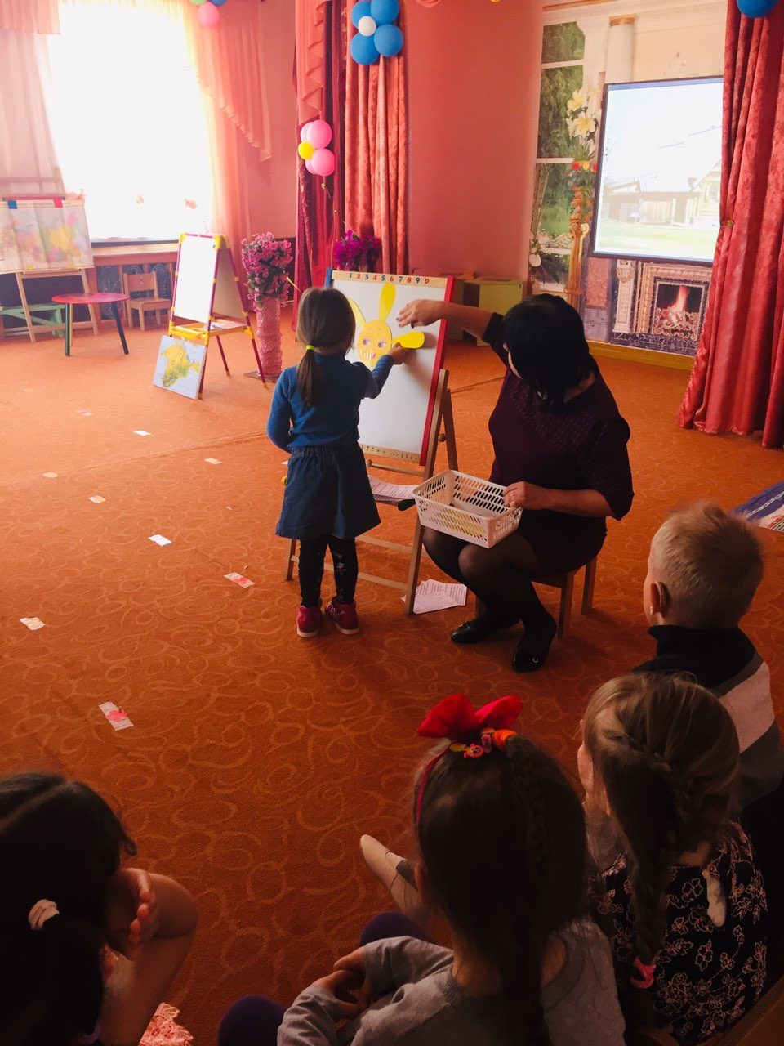

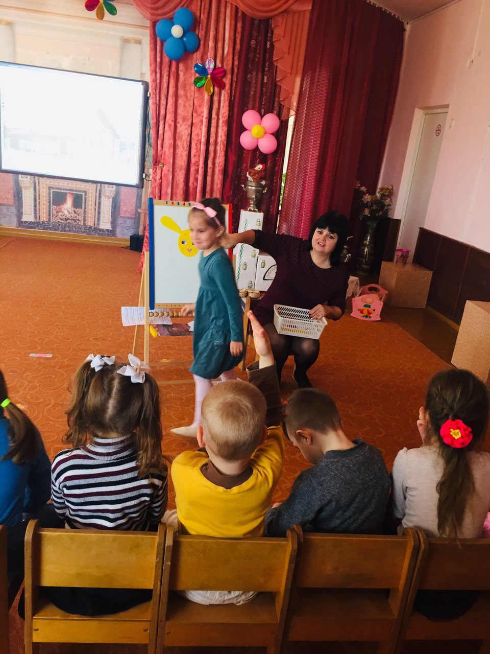

Воспитатель: Ребята нам нужно возвращаться домой, давайте скажем Макарушке до свидания, пусть растет здоровым крепким на радость маме и папе.

(дети шагают под музыку, преодолевая препятствия)

Воспитатель: Ребята, мы так долго шли, устали, давайте отдохнем на берегу нашего Черного моря.

-Садитесь дети на морской песочек, возьмем ракушки и послушаем шум моря. (Слайды и шум моря)  
Есть место в нашей стране, где мы родились и растем, где живут наши родители и друзья, где находится наш родной дом  –  это наш родной край, это наша малая Родина.  
-А как называется наша Республика (полуостров)?  
- Наша Республика Крым.  
- Как называются люди, которые живут в Крыму? (Крымчане).  
-Вблизи, какого моря мы живем?  
- Черного моря.    
Послушайте слова, которые сказал великий русский писатель Михаил Пришвин: «Рыбе нужна вода, птице — воздух, зверю — леса и горы. А человеку нужна Родина.»

Воспитатель: Что такое Родина? *(ответы детей)*.

Правильно, Родина у человека это то место где человек родился, вырос, ходил в детский сад, школу, это его семья. Наша малая Родина это Республика Крым.

Стихотворение: *«С чего начинается Родина»* М. Матусовский

С чего начинается Родина?

С картинки в твоём букваре.

С хороших и верных товарищей,

Живущих в соседнем дворе.

А может она начинается

С той песни, что пела нам мать.

С того, что в любых испытаниях

У нас ничего не отнять

С чего начинается Родина?

С заветной скамьи у ворот.

С той самой берёзки, что во поле,

Под ветром склоняясь, растёт.

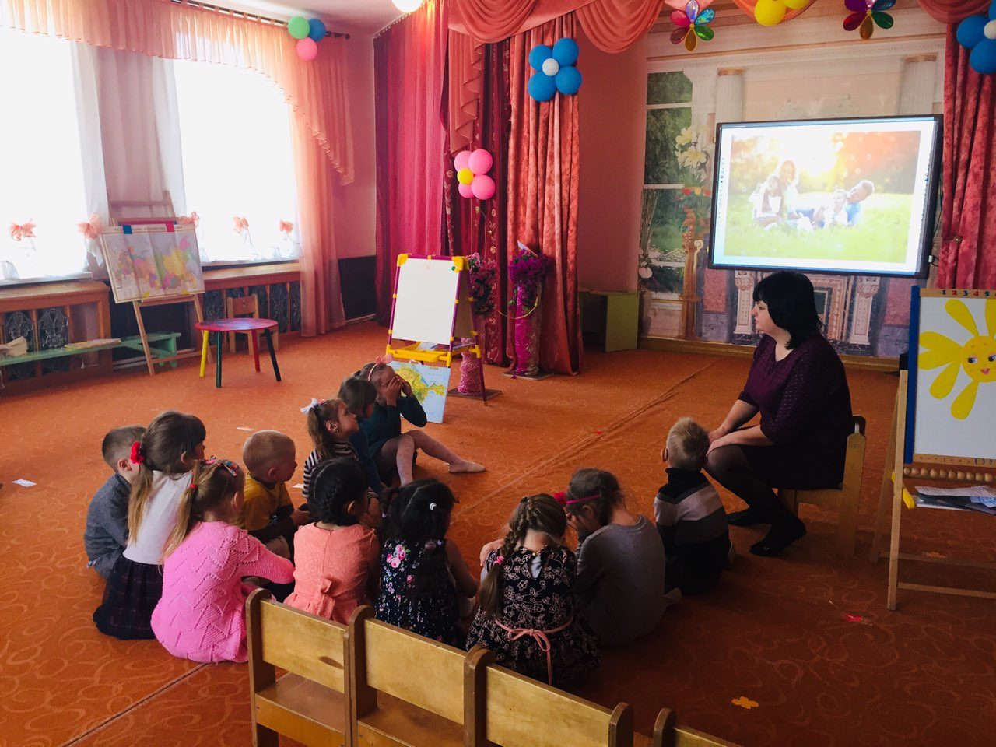

Воспитатель: Ребята смотрите, чайки летят над морем, давайте себя представим чайками.

**Физкультминутка:**  
Над волнами чайки кружат,  
 Полетим за ними дружно.  
 Брызги пены, шум прибоя  
А над морем мы с тобою!  
 Мы теперь плывем по морю  
 И резвимся на просторе,  
Веселее загребай  
И дельфинов догоняй.  
 Воспитатель: А теперь пришло время поиграть еще в одну игру, а называется она ***«Скажи красивые слова о******Крыме****»*. За каждое слово мы будем крепить цветок на нашу полянку *(дети называют прилагательные и крепят цветок)*, ( райский уголок, цветущий, родной, многонациональный, замечательный, прекрасный, чудесный, солнечный)

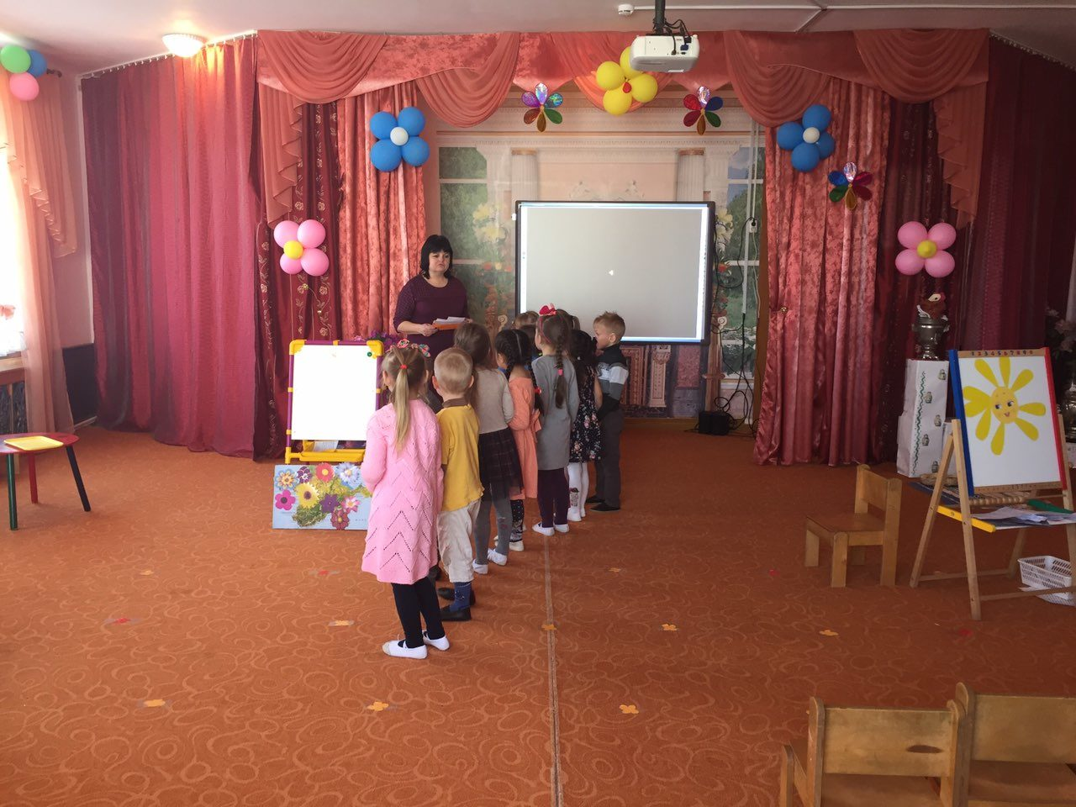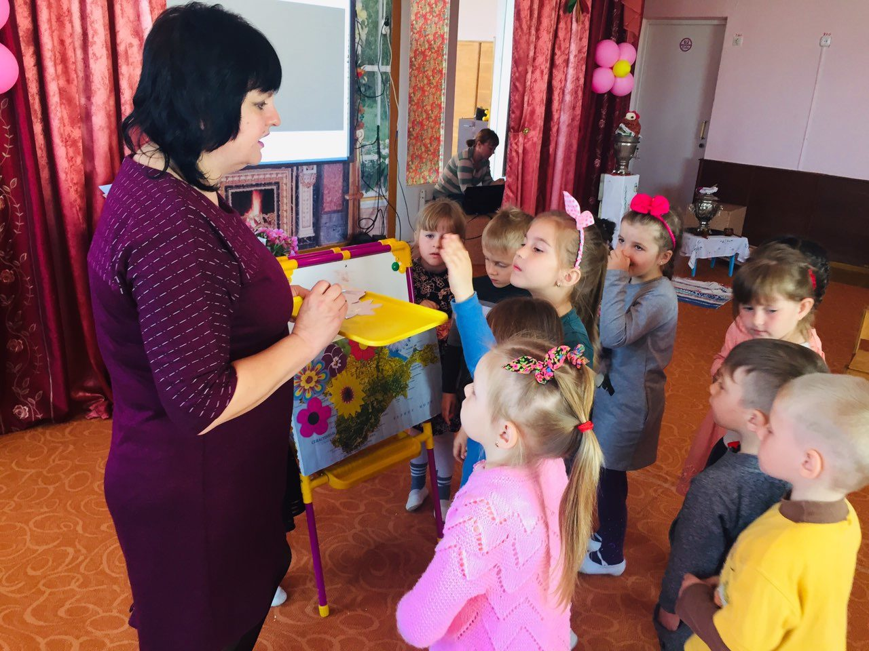

Посмотрите, как наполнилась цветами наша карта **Крыма**, а значит и словами. Вот видите, сколько слов можно подобрать к нашему родному и любимому **Крыму**.

Воспитатель:Ребята, на нужно возвращаться домой, но ворота снова закрылись. Что же делать? Но тут есть еще один конверт, давайте прочитаем. Ребята, нам предлагают назвать поговорки и пословицы о Крыме.

Прославляя свою Родину, люди сложили много пословиц и поговорок. Давайте вспомним их:

Дети: 1. Человек без Родины, что соловей без песни.

2. Родину Мать умей защищать.

3. Нет ничего краше, чем Родина наша.

4. Жить — Родине служить.

5. Охранять природу — значит охранять Родину.

6. На родной стороне и ворона родная.

Воспитатель:: Молодцы, много знаете пословиц о Родине.

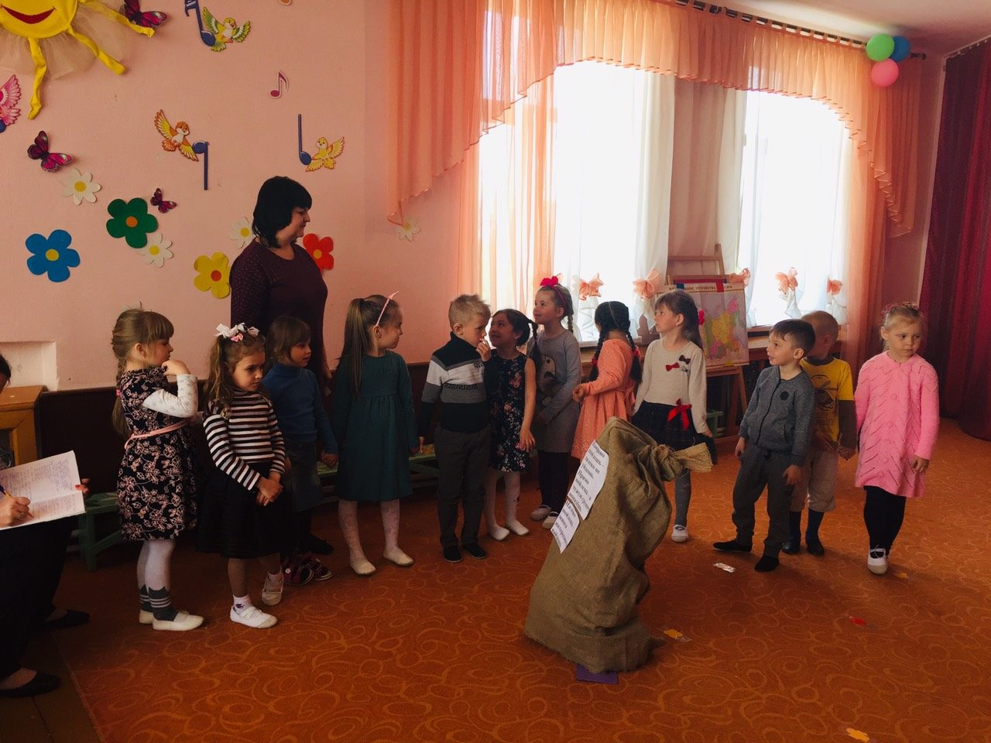

**Итог занятия:**  
- Ребята! Мы тоже с вами  должны быть дружными. Любить свою родину - большую и малую. Заботится о ней. Старайтесь больше узнать о ее людях и истории,  храните ее обычаи и традиции, берегите ее природу.